Update | 19 มกราคม 2560

หน่วยบริการทำหนังสือขอ Username/Password โดยดาวน์โหลดไฟล์ที่ Link : http://data.cbo.moph.go.th/?name=download&file=readdownload&id=12  
พร้อมแนบสำเนาบัตรประจำตัวประชาชน ส่งมายังสำนักงานสาธารณสุขจังหวัดชลบุรี

**ขั้นตอนการขอ Username/Password  
และการสมัครสมาชิก Health Data Center (HDC) จังหวัดชลบุรี**

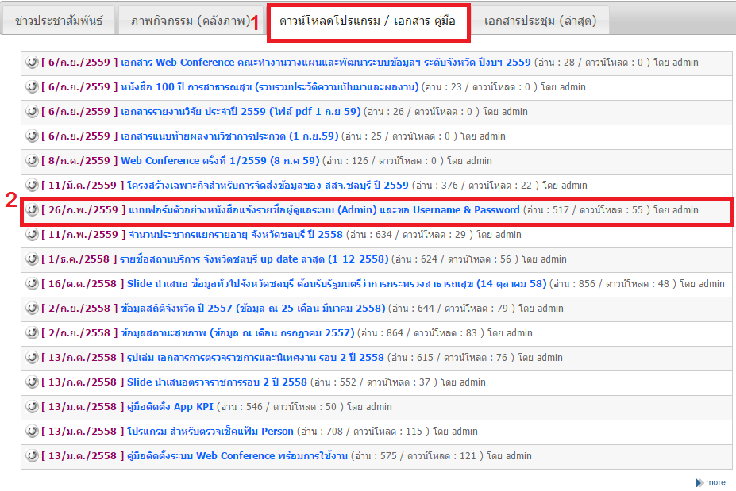

สำนักงานสาธารณสุขจังหวัดชลบุรี รับหนังสือ และดำเนินการเพิ่มรายชื่อในระบบฐานข้อมูลพร้อมแจ้งกลับภายใน ๑ สัปดาห์ ทาง E-mail ของแต่ละท่านที่ขอUsernameเข้ามา

เมื่อหน่วยบริการ หรือผู้ที่ข้อUsername ได้รับแจ้งทาง E-mailสามารถเข้าไปกำหนด Username/Password ของตนเองได้ที่ cbi.hdc.moph.go.th/hdc ในเมนู “**สมัครสมาขิก**”

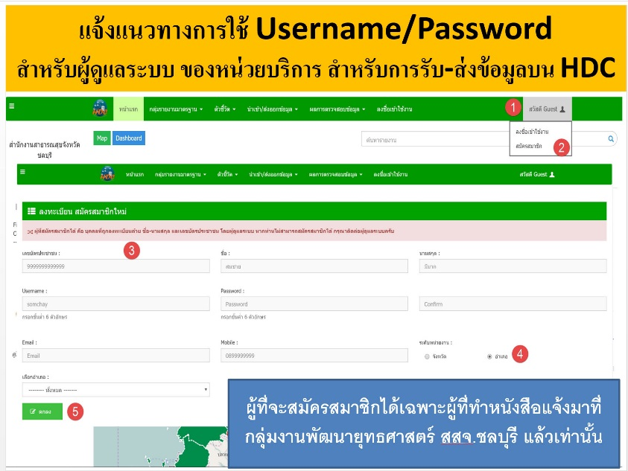

**หมายเหตุ : ตั้งแต่วันที่ ๑ ตุลาคม ๒๕๕๙ เป็นต้นไป จะยกเลิกรหัสผู้ใช้งานที่เป็นรหัสสถานบริการ เช่น U00010**